ASUKOHA SKEEM

Tartumaa
Elva linn, Pikk tn

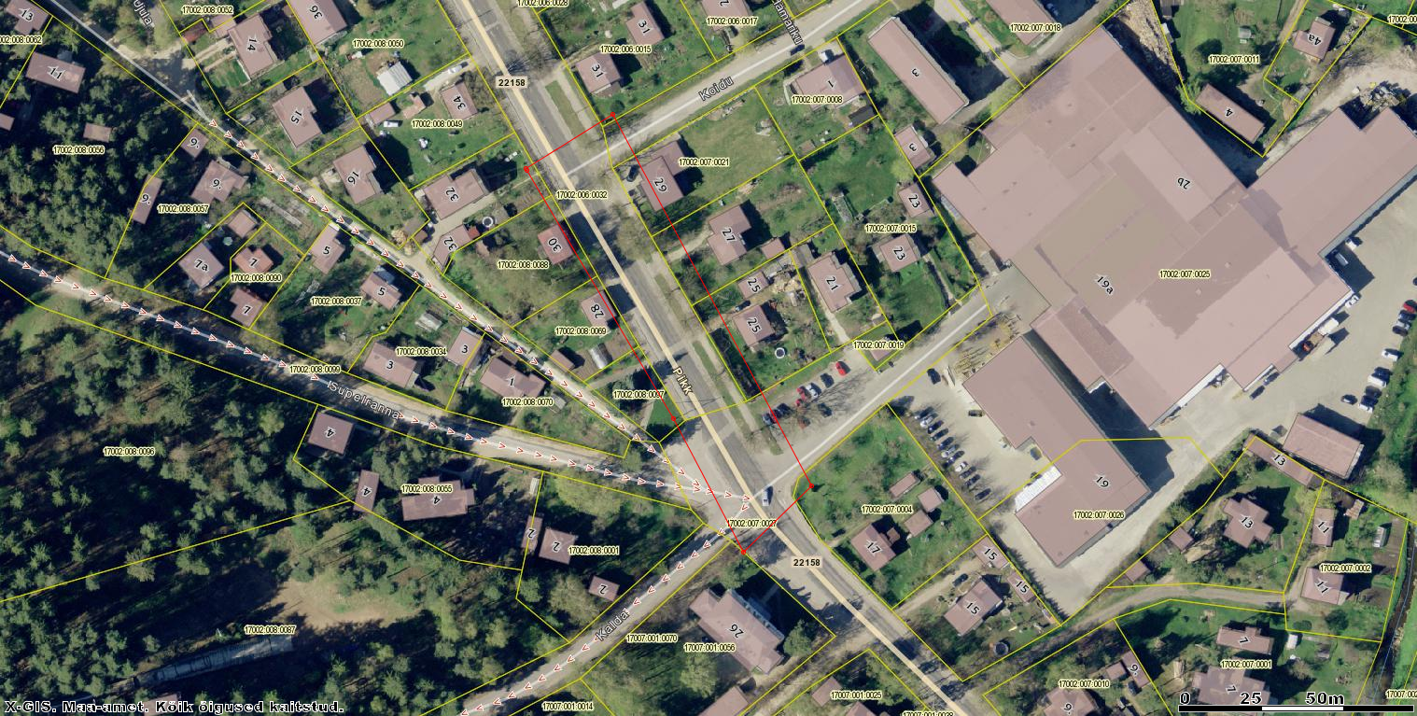

Mõõdistusala piir

Koostaja: Marek Mändla
06.05.2013.a.

